S3-01 | Fiche Activité 1 | 5e
Quels sont les éléments qui constituent un pont ?
CT 1.3 | Rechercher des solutions techniques à un problème posé, expliciter ses choix et les communiquer en argumentant
CT 3.1 | Exprimer sa pensée à l’aide d’outils de description adaptés : croquis, schémas, graphes, diagrammes, tableaux (représentations non normées).
1 – Donnez le nom et réalisez la légende pour chaque type de pont ci-dessous :



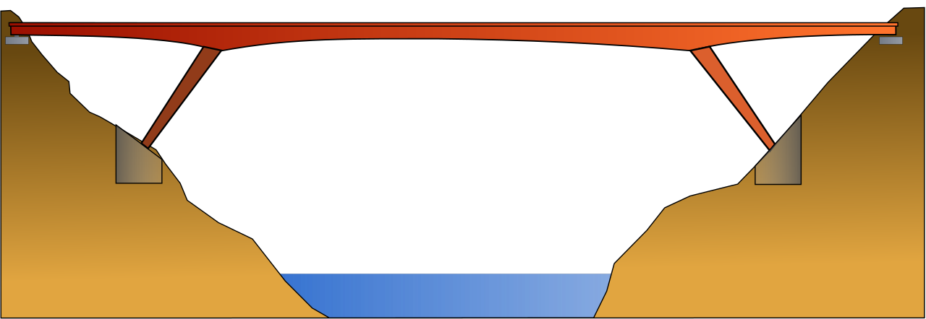
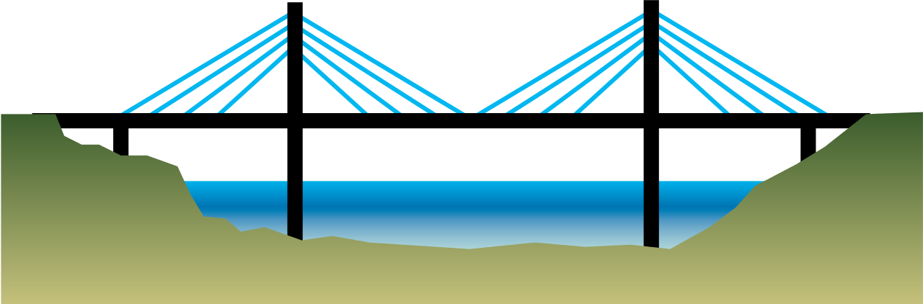
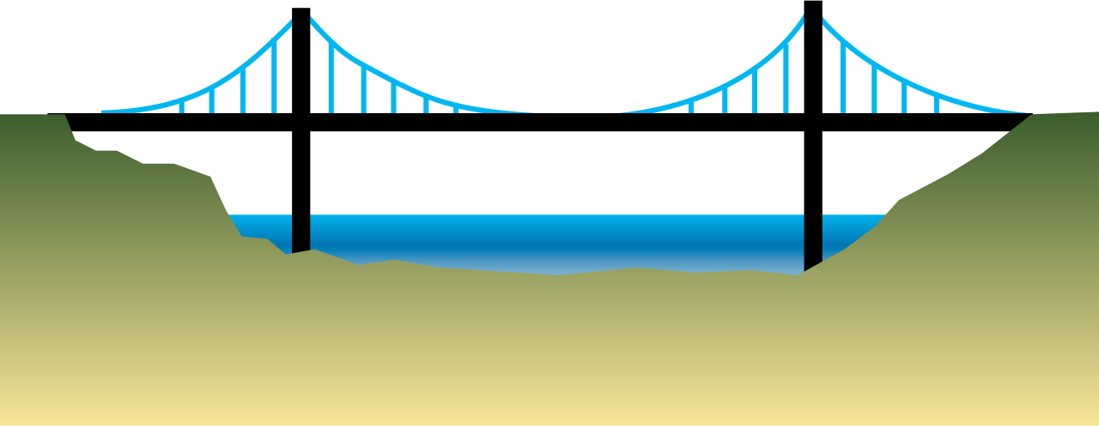
2) Cochez dans le tableau ci-dessous pour donner la fonction de chaque élément :
 | Supporter le tablier | Supporter les véhicules | Supporter le tablier sur ses extrémités
Tablier
Pile
Culée
3) Classez les ponts en fonction de leur portée maximale (numérotez-les dans l’ordre croissant de 1 à 5) :
Pont à voutes | Pont à haubans | Pont en arc | Pont à poutre | Pont suspendu
4) Classez les types de pont d’après leur époque de construction (numérotez-les chronologiquement de 1 à 5) :
Pont à voutes | Pont à haubans | Pont en arc | Pont à poutre | Pont suspendu

